PROFESINIS ORIENTAVIMAS ROKIŠKIO RAJONO UGDYMO ĮSTAIGOSE
Irena Zabulienė
Rokiškio pedagoginės psichologinės tarnybos direktorė
Anotacija

Straipsnyje, remiantis moksline literatūra ir tyrimų rezultatais, analizuojamos profesinio orientavimo problemos ir tobulinimo galimybės Rokiškio rajono gimnazijose ir vidurinėse mokyklose. Poreikis stiprinti profesinį orientavimą iškyla siekiant užtikrinti kompetentingą pagalbą asmens profesinės srities pasirinkimui, atitinkančiam asmenybinius ir rinkos poreikius.
Raktiniai žodžiai: Profesinis orientavimas, asmenybės kryptingumas, asmens poreikiai, gebėjimai.

ĮVADAS
Temos aktualumas ir problema. Pastaruoju metu pakankamai daug dėmesio profesiniam orientavimui skiria mokslininkai, pratikai, politikai. Vykdant LR Švietimo įstatymo pakeitimo įstatymo numatytas veiklas, sukurta profesinio orientavimo sistema, kuri dar pilnai nefunkcionuoja, nes nėra aiškiai apibrėžti atskirų institucijų vaidmenys ir atsakomybė.
Šia tema per paskutinį dešimtmetį atlikta visa eilė mokslo taikomųjų tyrimų, parašyta mokslinių straipsnių, disertacijų ir magistrinių darbų. Visa tai rodo, kad ši tema dabartinėmis socialinėmis ir ekonominėmis sąlygomis Lietuvoje yra ypač aktuali. Valdonės Indrašienės ir darbo grupės atliktas išsamus tyrimas „Mokinių profesinis informavimas, konsultavimas ir orientavimas mokyklose“, A. Sokolovos ir V. Stanišauskienės „Profesinio orientavimo sistemos Lietuvoje teorinės ir politinės prielaidos“ ir kt. Tačiau mažai analizuotos visų paslaugų tiekėjų kompetencijos, pagalbos būdai ir technikos. Rajonuose trūksta kvalifikuotų specialistų, dirbančių su standartizuotomis tyrimų metodikomis, skirtomis profesiniam orientavimui. Daugelyje mokyklų, vykdant profesinį orientavimą, apsiribojama informavimo funkcija.
Klaidingas požiūris į mokslą, visuomenėje susiformavę stereotipai tam tikrų profesijų atžvilgiu, klaidina mokinius priimant sprendimus ir pasirenkant profesiją. Daugelis tėvų įsitikinę, kad aukštasis mokslas yra būtinas, norint pasiekti sėkmę gyvenime ir karjeroje. Vyresniajai kartai vis dar sunku patikėti, kad joks diplomas negarantuoja saugumo. Todėl, neatsižvelgdami į nuolat kintančias aplinkybes ir gebėjimus, verčia vaikus rinktis studijas aukštosiose mokyklose. Praktinė patirtis rodo, kad daugelis abiturientų neturi konkretaus profesinio apsisprendimo ir pasikliauna tėvų arba draugų patarimais, neįvertina esamos realybės ir savo galimybių. Nepakankamai pažįsta savo individualias psichines ir asmenybines savybes, neturi tikslios informacijos apie profesinio orientavimo teikiamas paslaugas ir jų paskirtį.
Neretai painiojamos specialybės ir profesijos sąvokos. Pvz. specialybė muzika, - o profesija gali būti įvairi; pedagogas, artistas, kompozitorius ir kt. Asmuo mokosi tam tikros specialybės dalykų, kad galėtų kompetentingai dirbti pasirinktos profesijos darbą. Remiantis L. Jovaiša, specialybė – tam tikra mokslo žinių ir praktinių įgūdžių visuma, o profesija, pasak V Šerno – tai nuolatinės veiklos rūšis, kuriai reikia specialaus pasirengimo ir kuri yra pragyvenimo šaltinis.
Lietuvos rinkos poreikių analizės rezultatai rodo, kad Lietuvoje trūksta viduriniosios grandies specialistų, baigusių verslo ir amatų mokyklų bei koleginių studijų programas, o turinčių aukštąjį universitetinį išsilavinimą absolventų skaičius yra per didelis. Nerasdami darbo pagal specialybę, daugelis absolventų emigruoja į kitas šalis, kur dažniausiai dirba nekvalifikuotą, fizinį darbą, visiškai nesusijusį su įsigyta specialybe. Dėl netikslingo valstybės lėšų švaistymo kenčia ne tik Lietuvos biudžetas, bet ir aukštojo mokslo prestižas. Formuojasi negatyvus visuomenės požiūris į mokslą.
Praeitais metais seimas patvirtino LR Švietimo įstatymo pakeitimo įstatymą (2007, 2011), kuriame apibrėžiama, kad profesinis orientavimas vykdomas bendrojo lavinimo mokyklose, profesinio mokymo ir kitose švietimo įstaigose, profesinio orientavimo centruose ir kitose institucijose švietimo ir mokslo ministro kartu su socialinės apsaugos ir darbo ministru nustatyta tvarka. Savivaldybės, kaip vykdomosios institucijos, planuoja, organizuoja ir administruoja profesinį orientavimą rajonuose. Numatytos pagrindinės veiklos kryptys:
Pagrindinių profesinių orientavimo priemonių vykdymas mokyklose;
Profesinio orientavimo darbas su nesimokančiais ir mokyklos nelankančiais asmenimis;
Profesinio orientavimo paslaugų ir priemonių koordinavimas. Organizavimas ir vykdymas, savivaldybės ir nacionaliniu lygmeniu;
Specializuotų švietimo pagalbos institucijų steigimo galimybė (profesinio orientavimo centrai ir švietimo pagalbos tarnybos).
Profesinio orientavimo siekiamybė:
- Karjeros paslaugos planuojamos ir įgyvendinamos koordinuojant ir derinant tarpusavyje švietimo ir darbo rinkos sektoriaus paslaugas;
- Socialinių partnerių, įvairių interesų grupių įtraukimas į karjeros paslaugų rengimą, teikimą, tobulinimą;
- Aiškiai nustatyti įvairų institucijų vaidmenys ir atsakomybė;
- Egzistuoja formalūs bendradarbiavimo tinklai, veikiantys nacionaliniu, regioniniu ir vietos lygmeniu.
(2012m. Konferencijos medžiaga A. Sokolova.
Šiuo metu šalyje profesinio orientavimo paslaugas teikia:
- Pedagoginės-psichologinės tarnybos;
( Kai kurių tarnybų psichologai (tame tarpe Rokiškio PPT) teikia profesinio informavimo ir konsultavimo paslaugas moksleiviams. Tarnybų psichologai skaito paskaitas profesinio orientavimo klausimais, atlieka intelekto struktūros, asmenybės tipologijos testus)

- Respublikinių moksleivių techninės kūrybos rūmų karjeros planavimo centras;
- Universitetų karjeros centrai;
- Lietuvos darbo rinkos mokymo tarnyba;
- Lietuvos darbo birža;
- Privačios institucijos.
Šiuo metu Lietuvoje veikia apie 30 privačių konsultavimo organizacijų, kurios teikia personalo atrankos, darbo paieškos paslaugas, kai kurios jų taip pat teikia ir profesinio orientavimo paslaugas.
Daug dėmesio skiriama visą gyvenimą trunkančiam profesiniam orientavimui, padedančiam asmenims bet kuriame gyvenimo etape priimti sprendimus dėl mokymosi, studijų, darbo ar karjeros valdymo.
Tai gali būti: informavimas, konsultavimas, karjeros kompetencijų ugdymas, mentorystė, tarpininkavimas, kt. paslaugos ir priemonės.
Savivaldos įstatymas sudaro sąlygas savivaldybėms kūrybiškai spręsti profesinio orientavimo problemas, numatant ir sukuriant tinkamiausias švietimo pagalbos institucijas, atitinkančias tam tikro regiono poreikius. Siekiant užtikrinti profesinio orientavimo paslaugų kokybę reikalingos lėšos, kurių savivaldybėms nuolat stinga, todėl įgyvendinat švietimo įstatymo pakeitimo įstatymą, reikalingas sutelktas, koordinuotas tarpinstitucinis bendravimas ir bendradarbiavimas. Rokiškio rajone profesinį orientavimą atlieka mokyklų karjeros ir planavimo centrai, Pedagogų švietimo centras ir pedagoginė psichologinė tarnyba. Šiais 2011/2012 mokslo metais, tarnybos specialistai apsilankė visose rajono mokyklose ir gimnazijose, skaitė paskaitas, su 10-12 klasių mokiniais atliko profesiniam orientavimui skirtus standartizuotus testus, pildė profesinio orientavimo klausimynus, konsultavo individualiai.
Profesinio orientavimo pagalbos poreikių analizei buvo atliktas tyrimas, kurio tikslas - išsiaiškinti mokinių nuomonę ir lūkesčius profesinio orientavimo klausimais.
Tyrimo objektas – mokinių poreikiai profesiniam apsisprendimui.
Tyrimo tikslas – kiekybiškai įvertinti mokinių paslaugų poreikius.
Tyrimo uždaviniai:
- Išsiaiškinti mokinių nuomonę apie profesinio orientavimo vaidmenį profesiniam apsisprendimui.
- Nustatyti psichologinių tyrimų, atliekamų standartizuotomis metodikomis, skirtomis profesiniam orientavimui, poreikį.
- Įvertinti teikiamos pagalbos reikšmingumą ir efektyvumą.
Tyrimo metodai: Žvalgomasis tyrimas, empirinis - anketavimas.

Rengiant straipsnį naudoti mokslinės literatūros analizės bei anketinės apklausos metodai.
Straipsnį sudaro 3 dalys. Pirmoje dalyje analizuojami teoriniai profesinio orientavimo aspektai. Antroje apžvelgiama profesinio orientavimo raida Lietuvoje. Trečioje dalyje pateikiami tyrimo „Psichologinės pagalbos, atliekant profesinį orientavimą, poreikis“, rezultatai ir išvados.

- PROFESINIO ORIENTAVIMO SAMPRATA

Profesinis orientavimas – tai asmens individualių ir profesinių poreikių, tikslų ir galimybių kompleksinis ištyrimas ir vertinimas (įskaitant ir psichologinį įvertinimą), skirtas asmens profesinės srities parinkimui, jo tolimesnio mokymosi alternatyvų nustatymui. (Profesinis orientavimas Lietuvoje www.leonardo.lt) Profesinio orientavimo sąvoka neturi vieningo apibrėžimo. R. Laužackas (2005; p.42) profesinį orientavimą apibūdina kaip procesą, kurio metu padedama asmeniui sąmoningai rinktis profesiją pagal asmeninius gabumus ir gebėjimus ir darbo rinkos reikalavimus bei poreikius. S. Kregždė knygoje „Profesinio kryptingumo formavimosi psichologiniai pagrindai“ profesinį kryptingumą apibūdina kaip asmenybės kryptingumo dalį. „Asmenybės kryptingumas – sudėtingas jos darinys, struktūra, kuri lemia žmogaus veiksmų ir poelgių tendencijas, susijusias su visomis jo pagrindinėmis socialinėmis nuostatomis į kitus žmones, save, savo ateitį. Jis pasireiškia asmenybės poreikiais, potraukiais, interesais, polinkiais, siekiais, idealais, aspiracijomis, savęs vertinimu, įsitikinimais, pasaulėžiūra, visa veiklos sistema“ (1.5) Profesinio kryptingumo sąvoka atspindi žmogaus santykio su profesija tendencijas ir jų ypatybes. Vienas žymiausių Lietuvoje profesinio orientavimo, informavimo ir konsultavimo klausimais mokslininkų - L Jovaiša., 2009; (2.7) teigia, kad yra dvi pagrindinės profesinio orientavimo kryptys:
- Planingo darbo sistema rengiant paauglius sąmoningai rinktis profesiją;
- Pagalba asmenybei panaudoti savo individualybės ypatumus.
„ Informavimo, konsultavimo ir orientavimo paslaugos priklauso tai paslaugų sričiai, kuri padeda asmenims nepriklausomai nuo jų amžiaus bei gyvenimo etapo pasirinkti savo kelią švietimo, mokymo bei užimtumo srityse bei aktyviai dalyvauti formuojant savo profesinę karjerą. Šios paslaugos skirtos tiems, kurie dar nėra pradėję profesinės karjeros, kurie ieško darbo ir tiems, kurie jau dirba“ rašoma LR profesinio orientavimo strategijoje (POS 2003). Šią profesinio orientavimo paslaugų sferą sudaro:
- profesinis švietimas kaip mokymo programos dalis ir kt.;
- asmeninis patarimas, konsultavimas ir orientavimas karjeros planavime;
- įdarbinimo paslaugos;
- parama specialiųjų poreikių grupėms;
- virtualios profesinio informavimo priemonės.

- PROFESINIO ORIENTAVIMO RAIDA

Profesinio orientavimo pradininku Lietuvoje, galima laikyti profesorių J.Vabalą-Gudaitį. Jis kūrė ir populiarino individualybės pažinimo metodus ir testus, kuriais galima būtų diagnozuoti asmenybės „įgimtą darbingumą“ ir teikti atitinkamas konsultacijas.
1931 m. spalio 3 d. įvyko Lietuvos psichotechnikos ir profesinės orientacijos draugijos steigiamasis susirinkimas. Šios draugijos veikloje aktyviai dalyvavo profesoriai – J. Vabalas-Gudaitis, J. Šimkus, J. Blažys, privat. Doc. Lazersonas, A. Gučas, J. Laužikas. Organizacija kėlė svarbius uždavinius tyrimo metodikų rengimo, duomenų apdorojimo, profesijų rengimo sudarymo, jų perspektyvų, profesinio konsultavimo ir orientavimo srityse. Veikla buvo sėkmingai plėtojama iki Antrojo pasaulinio karo.
Nuo 1957 m. vėl pradėti nagrinėti profesinio orientavimo klausimai. 1961 m. B. Bitinas išleido knygelę vaikams „Kaip padėti vaikams išsirinkti profesiją“
7-ame dešimtmetyje pradėta kurti tarpžinybinė profesinio orientavimo sistema. 1967 m. Lietuvoje buvo įsteigti keturi pirmieji profesinio orientavimo kabinetai. Vėliau tokie kabinetai buvo įkurti visuose miestuose ir rajonų centruose, vidurinėse, specialiose vidurinėse ir aukštosiose mokyklose.
1990 m. Lietuvai atgavus nepriklausomybę, buvusi profesinio orientavimo sistema neatitinka socialinės ir ekonominės situacijos ir darbo rinkos poreikių. Kyla poreikis iš esmės pertvarkyti profesinio orientavimo sistemą.
1997 m. Respublikiniuose moksleivių kūrybos rūmuose pradėjo veikti profesinio orientavimo skyrius, nuo 2003m. (Karjeros planavimo centras), kuris organizuoja profesinio informavimo ir karjeros planavimo veiklą švietimo įstaigose.
1998 m. bendradarbiaujant su Europos mokymo fondu, prie Europos sąjungos Leonardo da Vinči programos koordinavimo paramos fondu, įsteigtas profesinio orientavimo išteklių centras, vėliau tapęs Euroguidance centru, plėtojančiu Lietuvos profesinio orientavimo sistemą. Nuo 2001m. pradėtas leisti kasmetinis informacinis leidinys apie profesinio mokymosi galimybes Lietuvoje „Profesijos vadovas“.
2002 m. LR Švietimo ir mokslo ministerijos iniciatyva sukurta nekomercinė Lietuvos švietimo informacinė sistema “AIKOS“. Ši interneto svetainė užėmė svarbią vietą mokinių profesinio orientavimo informacinėje paslaugų sistemoje.
2003 m. LR ir ŠMM bei socialinės apsaugos ir darbo ministerijos patvirtina naują profesinio orientavimo strategiją. Sukuriamos prielaidos profesinio orientavimo plėtrai. Lietuvai tapus ES nare susidarė palankios sąlygos šio proceso vystymuisi.
2003–2004 m. įsteigta 61 profesinio informavimo vieta: vidurinėse mokyklose, švietimo centruose, pedagoginėse psichologinėse tarnybose, ir kt. švietimo įstaigose.

2007 m. buvo patvirtinta Nacionalinė profesinio orientavimo švietimo sistemoje programa. Programos paskirtis – suplanuoti ir racionaliai įsisavinti ESF lėšas, skirtas profesiniam orientavimui 2007-2013 m. ( LR ŠMM įsakymas Nr. ISAK-2332 , (Žin., 2008, Nr. 7-258).
2009 m. patvirtinti šios programos pakeitimai (LR ŠMM 2009 m. balandžio 2 d. įsakymas Nr. ISAK-643). Numatytos naujos veiklos: Aukštųjų mokyklų studentų ugdymo karjerai ir karjeros stebėsenos modelių plėtotė ir įdiegimas, su studentais dirbančių profesinio orientavimo specialistų kvalifikacijos tobulinimas, jiems skirtų priemonių sukūrimas.
Šiuo metu profesinį orientavimą šalyje reglamentuoja 2011 m. LR Švietimo įstatymo pakeitimo įstatymas (LR 2011-O3-17 Nr. XI-1281), kuriame aiškiai apibrėžta profesinio orientavimo paskirtis – tai yra profesinio orientavimo, profesinio konsultavimo ir ugdymo karjerai priemonės. Padėti asmeniui rinktis tam tikrą užimtumą, įgyti karjeros planavimo ir valdymo kompetencijų ir aktyviai kurti savo profesinę karjerą.
2012 m. liepos 4 d. LR švietimo ir mokslo ministro ir LR socialinės apsaugos ir darbo ministro įsakymu patvirtintas Profesinio orientavimo vykdymo tvarkos aprašas, kurio 2 dalies 5.5. punktas numato, kad Pedagoginės psichologinės tarnybos dalyvauja vykdant profesinį orientavimą tiek, kiek tai susiję su šių įstaigų vykdomomis funkcijomis, įvertindamos aktualius asmenų profesinio orientavimo poreikius. Tuo vadovaujantis bus vykdomas profesinis orientavimas.

3. TYRIMO „PROFESINIO ORIENTAVIMO PASLAUGŲ POREIKIS “ REZULTATAI
Pagrindiniai tyrimo etapai trys: išanalizavus mokslinę literatūrą, susipažinus su šią veiklą reglamentuojančia įstatymine baze ir šia tema atliktų mokslininkų tyrimų rezultatais bei išvadomis, nustatytas tiriamojo darbo objektas, tikslai ir uždaviniai. Tyrinėti įvairių autorių požiūriai į profesinio orientavimo sampratą, raidą, vaidmenį profesiniam apsisprendimui, siekiat tenkinti profesinio orientavimo paslaugų poreikius ir gebėjimą spręsti iškylančias problemas. Anketavimo būdu buvo sukaupta informacija, išsiaiškinta mokinių nuomonė ir poreikiai vykdant profesinio orientavimo veiklą.
Tyrimo eiga – 2011-2012 m. m. Tyrimas buvo atliktas Rokiškio rajono gimnazijose ir vidurinėse mokyklose. Tyrime dalyvavo 154 respondentai. Analizuojant tyrimo rezultatus išryškėjo mokinių požiūris į profesinio orientavimo vaidmenį, teikiamos pagalbos kokybę ir pagalbos poreikį.
Kaip matyti iš 1 paveikslėlio tyrime dalyvavusių. respondentų (50,33 proc.) yra 10 klasių , ir (49, 67 proc.) 12 klasių mokiniai.

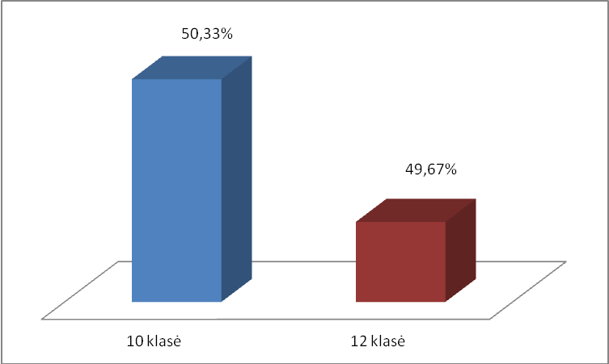
- pav. Respondentų kiekybinis pasiskirstymas pagal klases.
Antro paveikslėlio rezultatai rodo, kad profesinio orientavimo vaidmuo mokykloje yra gana reikšmingas. Beveik visi tyrime dalyvavę 90,19 proc. respondentų teigia, kad profesinis orientavimas mokyklose yra svarbus karjeros planavimui (2 pav.).

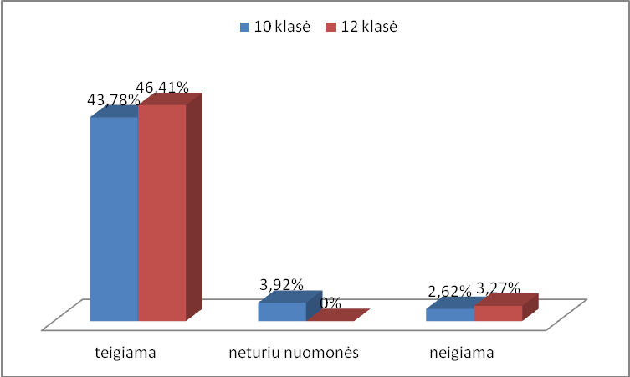
- pav. Respondentų nuomonė apie profesinio orientavimo svarbą karjeros planavimui.
Informacija profesinio orientavimo klausimais, pedagoginiais psichologiniais, teoriniais aspektais, mokiniai įvertino gana teigiamai: 51,3 proc. labai svarbi ir reikšminga, 44,16 proc. – iš dalies reikšminga, 4, 54 proc. , šiuo klausimu , neturi nuomonės.
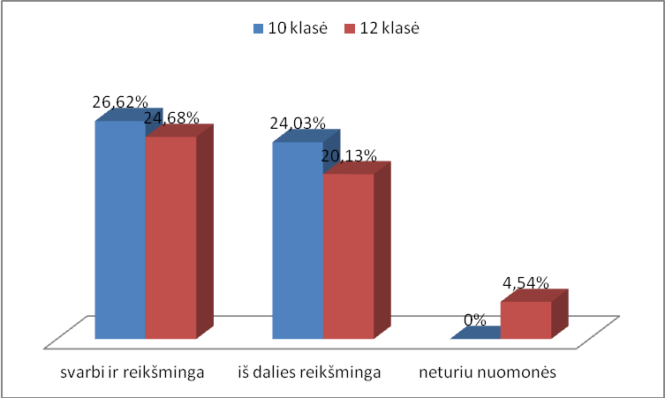
3 pav. PPT teikiamos informacijos profesinio orientavimo klausimais įvertinimas.
Mokiniai atlikę PPT psichologų pateiktų testų rezultatų patikimumą ( Rawen‘o nespalvotos matricos, Dž. Hollando asmenybės tipologija, Lietuviškas profesinių interesų klausimynas) dažniausiai įvertino kaip iš dalies patikimus 54,54 proc. ir 39,63 proc. įvertino kaip patikimus ir 5.84 proc. – neturi nuomonės (4 pav.).
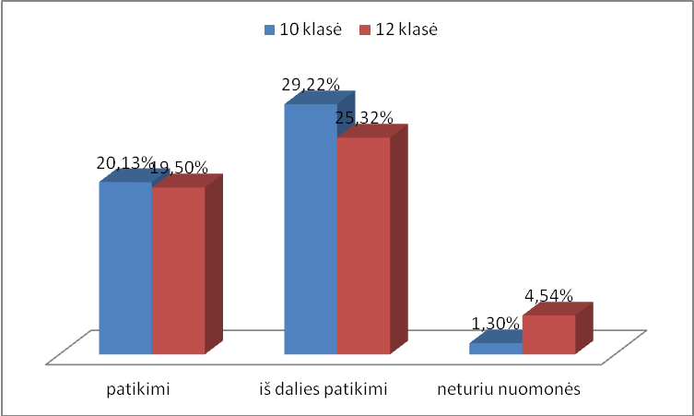
4 pav. Testų profesiniam orientavimui rezultatų patikimumo įvertinimas.
2011-2012m.m. vykdytą profesinio orientavimo darbą 62,18 proc. mokinių įvertino kaip efektyvų ir informatyvų, 11, 04 proc. – kaip neefektyvų ir 20, 78 proc. – šiuo klausimu, neturi nuomonės (5 pav.).
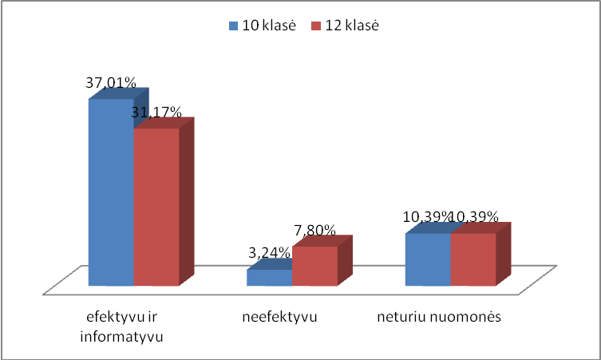
5 pav. Vykdomo profesinio orientavimo kokybinis įvertinimas.
Iš apklausos rezultatų matyti didelis psichologinės pagalbos poreikis. 86,36 proc. mokinių profesinio apsisprendimo tikslais norėtų atlikti intelekto tyrimus. 9.74 proc. – abejoja, ir 3.90 proc. – neturi tokio poreikio (6 pav.).
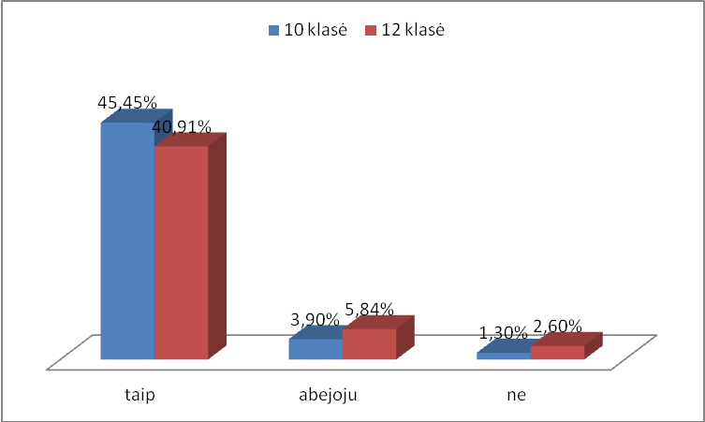
6 pav. Mokinių poreikis atlikti kokybinį gebėjimų įvertinimą intelekto testais.
Nors didžioji dalis respondentų - 91,19 proc. (2 pav.) teigė, kad profesinis orientavimas mokyklose yra reikšmingas ir svarbus, tačiau didelė dalis apklaustųjų mano kad profesiniam apsisprendimui jis tik iš dalies turi įtakos - 52,59 proc. , 36,36 proc. teigia, kad turi įtakos ir 11, 05 proc. mokinių mano, kad profesinis orientavimas neturi jokios įtakos (7 pav.).
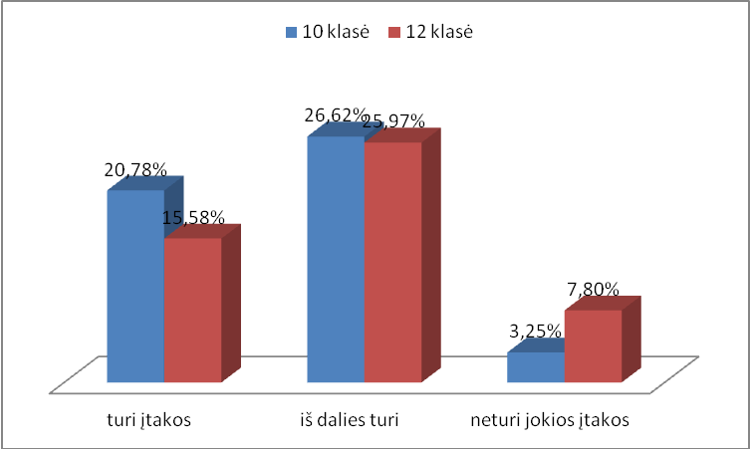
7 pav. Profesinio orientavimo įtaka profesiniam apsisprendimui.
IŠVADOS

- Profesinio orientavimo darbas dėl įstatyminės bazės kaitos, kompetentingų specialistų ir finansavimo stokos, dirbamas nepakankamai sistemingai ir kokybiškai. Būtina, kad kiekviena savivaldybės institucija, teikianti profesinio orientavimo paslaugas, pagal turimas paslaugų teikėjų kompetencijas, įvardintų teikiamų paslaugų veiklos sritis, jų pobūdį ir metodus.
- Siekiant tarpinstitucinio bendravimo ir bendradarbiavimo, užtikrinant kokybiškas profesinio orientavimo paslaugas rajone, labai svarbus savivaldybės, kaip vykdomosios valdžios vaidmuo planuojant ir organizuojant šią veiklą.
- Tyrimo rezultatai patvirtina profesinio orientavimo svarbą profesiniam apsisprendimui, palikdami vietos ir vidiniam asmenybės aktyvumui, nes pusė respondentų mano, kad tiesioginio ryšio tarp profesinio apsisprendimo ir profesinio orientavimo nėra.
- Apklausos duomenimis yra didelis profesinio informavimo ir konsultavimo poreikis, ypač psichologų. atliekant intelekto struktūros testus.
- PPT specialistų teiktas profesinio informavimo ir konsultavimo paslaugas didžioji dalis respondentų įvertino kaip efektyvias , informatyvias, padedančias panaudoti savo
individualybės ypatumus.

LITERATŪROS SĄRAŠAS
- KREGŽDĖ, S. Profesinio kryptingumo formavimosi psichologiniai pagrindai. V.,1988.
- JOVAIŠA,... l. Profesinio orientavimo pedagogika ir psichologija. Vilnius, 2009.
- BERESNEVIČIENĖ, D. Lietuvos profesinIo orientavimo edukologiniai ir psichologiniai pagrindai. //Profesinis rengimas. Tyrimai ir realijos. Kaunas, VDU, 2003/ 7.
- SOKOLOVA, A., STANIŠAUSKIENĖ V. Profesinio orientavimo sistemos Lietuvoje teorinės ir politinės prielaidos //Profesinis rengimas. Tyrimai ir realijos. 2007/13
- NAVICKAS, E. Profesinis orientavimas švietimo ir verslo plėtros kontekste. ACTA PEDAGOGIKA VILNINSIS, 010/15. ISSN1392-5016
- LR ŠMM įsakymas 2007 m. gruodžio 3 d Nr. ISAK-2332 , (Žin., 2008, Nr. 7-258).
- LR ŠMM įsakymas 2009 m. balandžio 2 d. Nr. ISAK-643 (Žin., 2009, Nr. 42-1629) .
- LR Švietimo įstatymo pakeitimo įstatymas 2011 m. kovo 17 d. Nr. XI-1281 (Žin., 2011, Nr.: 38 -1804) .
- LR Švietimo ir mokslo ministro ir LR Socialinės apsaugos ir darbo ministro įsakymas 2012 m. liepos 04d, Nr. V-1090 A1-314. Profesinio orientavimo vykdymo tvarkos aprašas.
- SOKOLOVA, A. Konferencijos pranešimas. 2012-05-10. Prieiga per internetą: http://www.itc.smm.lt/.../.

SUMMARY

Straipsnyje, remiantis moksline literatūra ir tyrimų rezultatais analizuojamos profesinio orientavimo problemos ir tobulinimo galimybės Rokiškio rajono gimnazijose ir vidurinėse mokyklose. Poreikis stiprinti profesinį orientavimą iškyla siekiant užtikrinti kompetentingą pagalbą asmens profesinės srities pasirinkimui, atitinkančiam asmenybinius ir rinkos poreikius.
Rengiant straipsnį naudoti mokslinės literatūros analizės bei anketinės apklausos metodai.
Straipsnį sudaro 3 dalys. Pirmoje dalyje analizuojami teoriniai profesinio orientavimo aspektai. Antroje apžvelgiama profesinio orientavimo raida Lietuvoje. Trečioje dalyje pateikiami tyrimo „Psichologinės pagalbos, atliekant profesinį orientavimą, poreikis“, rezultatai ir išvados, kurie atsako į iškeltus tyrimo tikslus, patvirtindami profesinio orientavimo paslaugų svarbą ir poreikį .

